**Yerassyl Ibrayev SE-2425**

**REPORT**

**Web Technologies Assignment #6**

**Task 1. Variables & Operators**

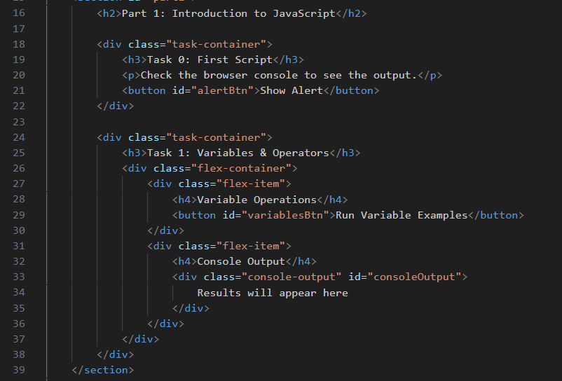

Изображение выглядит как текст, снимок экрана

Содержимое, созданное искусственным интеллектом, может быть неверным.

**Task 2. Changing Content**

Изображение выглядит как снимок экрана, текст, Шрифт

Содержимое, созданное искусственным интеллектом, может быть неверным.

**Task 3. Changing Styles**

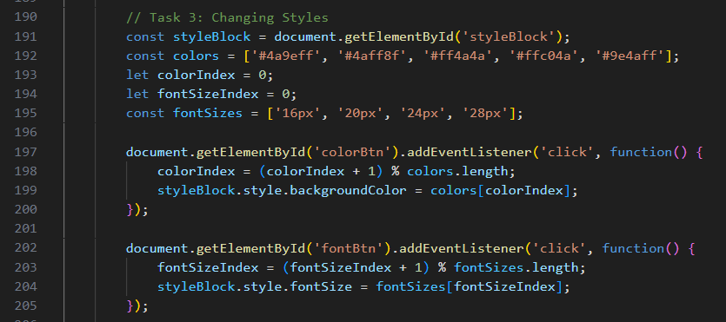

**Task 4. Creating & Removing Elements**

Изображение выглядит как текст, снимок экрана, программное обеспечение, Мультимедийное программное обеспечение

Содержимое, созданное искусственным интеллектом, может быть неверным.

**Task 5. Mouse Events**

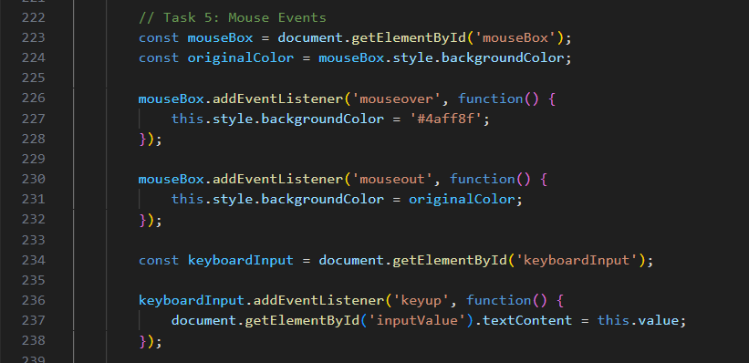

**Task 6. Keyboard Events**

Изображение выглядит как снимок экрана, текст

Содержимое, созданное искусственным интеллектом, может быть неверным.

**Task 7. Form Validation**

Изображение выглядит как текст, снимок экрана

Содержимое, созданное искусственным интеллектом, может быть неверным.

**Task 8. Build a To-Do App**

